第16周第1课时上课时间12月11日（星期一）累计教案65个
课题：1.1锐角三角函数（1）
教学目标：
1.探索直角三角形中锐角三角函数值与三边之间的关系。
2.掌握三角函数定义式：sinA=$\frac{∠A\text{的对边}}{\text{斜边}}$， cosA=$\frac{∠A\text{的邻边}}{\text{斜边}}$，
重点和难点
重点：三角函数定义的理解。
难点：直角三角形中锐角三角函数值与三边之间的关系及求三角函数值。
【教学过程】
一、情境导入
如图是两个自动扶梯，甲、乙两人分别从1、2号自动扶梯上楼，谁先到达楼顶?如果AB和A′B′相等而∠α和∠β大小不同，那么它们的高度AC 和A′C′相等吗？AB、AC、BC与∠α，A′B′、A′C′、B′C′与∠β之间有什么关系呢？ ------导出新课
二、新课教学
1、合作探究
（1）作
2、三角函数的定义
在Rt△ABC中，如果锐角A确定，那么∠A的对边与斜边的比、邻边与斜边的比也随之确定.
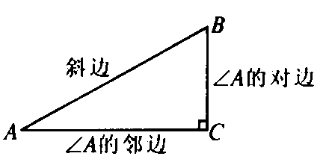
∠A的对边与邻边的比叫做∠A的正弦(sine)，记作sinA，即sinA＝$\frac{∠A\text{的对边}}{\text{斜边}}$
∠A的邻边与斜边的比叫做∠A的余弦(cosine)，记作cosA，即cosA=$\frac{∠A\text{的邻边}}{\text{斜边}}$
∠A的对边与∠A的邻边的比叫做∠A的正切(tangent)，记作tanA，即
锐角A的正弦、余弦和正切统称∠A的三角函数.
注意：sinA，cosA，tanA都是一个完整的符号，单独的 “sin”没有意义，其中A前面的“∠”一般省略不写。
师：根据上面的三角函数定义，你知道正弦与余弦三角函数值的取值范围吗？
师：（点拨）直角三角形中，斜边大于直角边．
生：独立思考，尝试回答，交流结果．
明确：0＜sina＜1，0＜cosa＜1.
巩固练习：课本第6页课内练习T1、作业题T1、2
3、例题教学：课本第5页中例1.
- 如图,在Rt△ABC中,∠C=90°，AB=5,BC=3, 求∠A, ∠B的正弦,余弦和正切.
分析：由勾股定理求出AC的长度，再根据直角三角形中锐角三角函数值与三边之间的关系求出各函数值。
师：观察以上计算结果,你发现了什么?
明确：sinA=cosB，cosA=sinB，tanA·tanB=1
4、课堂练习：课本第6页课内练习T2、3，作业题T3、4、5、6
三、课堂小结：谈谈今天的收获
1、内容总结
（1）在RtΔABC中,设∠C=90⁰，∠α为RtΔABC的一个锐角，则
∠α的正弦$\text{sin}α=\frac{∠α\text{的对边}}{\text{斜边}}$ ， ∠α的余弦 $\text{cos}α=\frac{∠α\text{的邻边}}{\text{斜边}}$，
∠α的正切$\text{tan}α=\frac{∠α\text{的对边}}{∠α\text{的邻边}}$
（2）一般地，在Rt△ABC中, 当∠C=90°时，sinA=cosB，cosA=sinB，tanA·tanB=1
2、方法归纳
在涉及直角三角形边角关系时，常借助三角函数定义来解
四、布置作业：见“课课通”

说明：由于作业本还没来所以学生课外作业选用“课课通”

第16周2课时上课时间12月12日（星期二）累计教案 66个
课题：1.1锐角三角函数（2）
教学目标
(一)教学知识点
1.经历探索30°、45°、60°角的三角函数值的过程，能够进行有关的推理.进一步体会三角函数的意义.
2.能够进行30°、45°、60°角的三角函数值的计算.
3.能够根据30°、45°、60°的三角函数值说明相应的锐角的大小.
(二)思维训练要求
1.经历探索30°、45°、60°角的三角函数值的过程，发展学生观察、分析、发现的能力.
2.培养学生把实际问题转化为数学问题的能力.
(三)情感与价值观要求
1.积极参与数学活动，对数学产生好奇心.培养学生独立思考问题的习惯.
2.在数学活动中获得成功的体验，锻炼克服困难的意志，建立自信心.
教学重点
1.探索30°、45°、60°角的三角函数值.
2.能够进行含30°、45°、60°角的三角函数值的计算.
3.比较锐角三角函数值的大小.
教学难点
进一步体会三角函数的意义.
教学过程
Ⅰ.创设问题情境，引入新课
[问题]为了测量一棵大树的高度，准备了如下测量工具：①含30°和60°两个锐角的三角尺；②皮尺.请你设计一个测量方案，能测出一棵大树的高度.
(用多媒体演示上面的问题，并让学生交流各自的想法)
[生]我们组设计的方案如下：
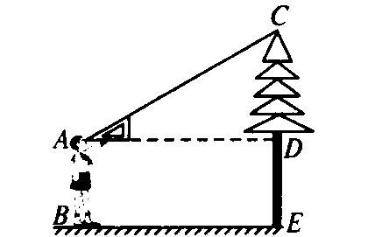
让一位同学拿着三角尺站在一个适当的位置B处，使这位同学拿起三角尺，她的视线恰好和斜边重合且过树梢C点，30°的邻边和水平方向平行，用卷尺测出AB的长度，BE的长度，因为DE=AB，所以只需在Rt△CDA中求出CD的长度即可.
[生]在Rt△ACD中，∠CAD＝30°，AD＝BE，BE是已知的，设BE=a米，则AD＝a米，如何求CD呢?
[生]含30°角的直角三角形有一个非常重要的性质：30°的角所对的边等于斜边的一
半，即AC＝2CD，根据勾股定理，(2CD)²＝CD²+a².
CD＝$\frac{\sqrt{3}}{3}$a.
则树的高度即可求出.
[师]我们前面学习了三角函数的定义，如果一个角的大小确定，那么它的正切、正弦、余弦值也随之确定，如果能求出30°的正切值，在上图中，tan30°=$\frac{\text{CD}}{\text{AD}}=\frac{\text{CD}}{a}$，则CD=
atan30°，岂不简单.
你能求出30°角的三个三角函数值吗?
Ⅱ.讲授新课
1.探索30°、45°、60°角的三角函数值.
[师]观察一副三角尺，其中有几个锐角?它们分别等于多少度?
[生]一副三角尺中有四个锐角，它们分别是30°、60°、45°、45°.
[师]sin30°等于多少呢?你是怎样得到的?与同伴交流.
[生]sin30°＝$\frac{1}{2}$.
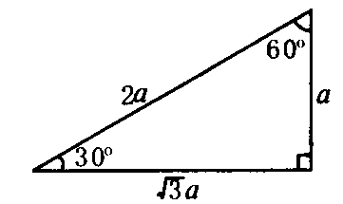
sin30°表示在直角三角
形中，30°角的对边与
斜边的比值，与直角三角形的大小无关.我们不妨设30°角所对的边为a(如图所示)，根据“直角三角形中30°角所对的边等于斜边的一半”的性质，则斜边等于2a.根据勾股定理，可知30°角的邻边为a，所以sin30°＝$\frac{a}{2a}=\frac{1}{2}$.
[师]cos30°等于多少?tan30°呢?
[生]cos30°＝$\frac{\sqrt{3}a}{2a}=\frac{\sqrt{3}}{2}$.
tan30°=$\frac{a}{\sqrt{3}a}=\frac{1}{\sqrt{3}}=\frac{\sqrt{3}}{3}$
[师]我们求出了30°角的三个三角函数值，还有两个特殊角——45°、60°，它们的三角函数值分别是多少?你是如何得到的?
[生]求60°的三角函数值可以利用求30°角三角函数值的三角形.因为30°角的对边和邻边分别是60°角的邻边和对边.利用上图，很容易求得sin60°=$\frac{\sqrt{3}a}{2a}=\frac{\sqrt{3}}{2}$,
cos60°=$\frac{a}{2a}=\frac{1}{2}$,
tan60°＝$\frac{\sqrt{3}a}{a}=\sqrt{3}$.
[生]也可以利用上节课我们得出的结论：一锐角的正弦等于它余角的余弦，一锐角的余弦等于它余角的正弦.可知sin60°＝cos(90°-60°)＝cos30°=$\frac{\sqrt{3}}{2}$cos60°=sin(90°-
60°)=sin30°=$\frac{1}{2}$.
[师生共析]我们一同来
求45°角的三角函数值.含
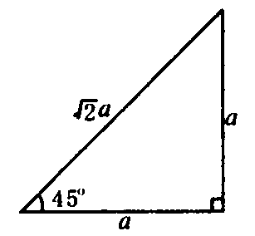
45°角的直角三角形是等腰
直角三角形.(如图)设其中一
条直角边为a，则另一条直角
边也为a，斜边$\sqrt{2}$a.由此可求得
sin45°=$\frac{a}{\sqrt{2}a}=\frac{1}{\sqrt{2}}=\frac{\sqrt{2}}{2}$,
cos45°＝$\frac{a}{\sqrt{2}a}=\frac{1}{\sqrt{2}}=\frac{\sqrt{2}}{2}$,
tan45°=$\frac{a}{a}=1$
[师]下面请同学们完成下表(用多媒体演示)
30°、45°、60°角的三角函数值
三角函数角 | sinα | coα | tanα
30° | $$\frac{1}{2}$$ | $$\frac{\sqrt{3}}{2}$$ | $$\frac{\sqrt{3}}{3}$$
45° | $$\frac{\sqrt{2}}{2}$$ | $$\frac{\sqrt{2}}{2}$$ | 1
60° | $$\frac{\sqrt{3}}{2}$$ | $$\frac{1}{2}$$ | $$\sqrt{3}$$
这个表格中的30°、45°、60°角的三角函数值需熟记，另一方面，要能够根据30°、45°、60°角的三角函数值，说出相应的锐角的大小.
为了帮助大家记忆，我们观察表格中函数值的特点.先看第一列30°、45°、60°角的正弦值，你能发现什么规律呢?
[生]30°、45°、60°角的正弦值分母都为2，分子从小到大分别为$\sqrt{1}$，$\sqrt{2}$，$\sqrt{3}$，随着角度的增大，正弦值在逐渐增大.
[师]再来看第二列函数值，有何特点呢?
[生]第二列是30°，45°、60°角的余弦值，它们的分母也都是2，而分子从大到小分别为$\sqrt{3}$，$\sqrt{2}$，$\sqrt{1}$，余弦值随角度的增大而减小.
[师]第三列呢?
[生]第三列是30°、45°、60°角的正切值，首先45°角是等腰直角三角形中的一个锐角，所以tan45°=1比较特殊.
[师]很好，掌握了上述规律，记忆就方便多了.下面同桌之间可互相检查一下对30°、
45°、60°角的三角函数值的记忆情况.相信同学们一定做得很棒.
2.例题讲解(多媒体演示)
[例1]计算：
(1)sin30°+cos45°；
(2)sin²60°+cos²60°-tan45°.
分析：本题旨在帮助学生巩固特殊角的三角函数值，今后若无特别说明，用特殊角三角函数值进行计算时，一般不取近似值，另外sin²60°表示(sin60°)²，cos²60°表示
(cos60°)².
解：(1)sin30°+cos45°=$\frac{1}{2}+\frac{\sqrt{2}}{2}=\frac{1+\sqrt{2}}{2}$,
(2)sin²60°+cos²60°-tan45°
=($\frac{\sqrt{3}}{2}$)²+($\frac{1}{2}$)²-1
=$\frac{3}{4}$ +$\frac{1}{4}$ -1
＝0.
[例2]一个小孩荡秋千，秋千链子的长度为2.5 m，当秋千向两边摆动时，摆角恰好为60°，且两边的摆动角度相同，求它摆至最高位置时与其摆至最低位置时的高度之差.(结果精确到0.01 m)
分析：引导学生自己根据题意画出示意图，培养学生把实际问题转化为数学问题的能力.
解：根据题意(如图)
可知，∠BOD=60°，
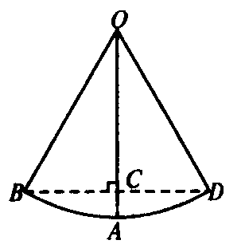
OB=OA＝OD=2.5 m，
∠AOD＝$\frac{1}{2}$×60°＝30°，
∴OC=OD·cos30°
=2.5×$\frac{\sqrt{3}}{2}$≈2.165(m).
∴AC＝2.5-2.165≈0.34(m).
所以，最高位置与最低位置的高度约为
0.34 m.
Ⅲ.随堂练习
多媒体演示
1.计算：
(1)sin60°-tan45°；
(2)cos60°+tan60°；
(3) $\frac{\sqrt{2}}{2}$sin45°+sin60°-2cos45°.
解：(1)原式＝$\frac{\sqrt{3}}{2}$-1=$\frac{\sqrt{3}−2}{2}$；
(2)原式=$\frac{1}{2}$+=$\sqrt{3}=\frac{1+2\sqrt{3}}{2}$
(3)原式=$\frac{\sqrt{2}}{2}$×$\frac{\sqrt{2}}{2}$+$\frac{\sqrt{3}}{2}$×$\frac{\sqrt{2}}{2}$；
=$\frac{1+\sqrt{3}−2\sqrt{2}}{2}$
2.某商场有一自动扶梯，其倾斜角为30°.高为7 m，扶梯的长度是多少?
解：扶梯的长度为$\frac{7}{\text{sin}\text{30}°}=\frac{7}{\frac{1}{2}}$=14(m)，
所以扶梯的长度为14 m.
Ⅳ.课时小结
本节课总结如下：
(1)探索30°、45°、60°角的三角函数值.
sin30°＝$\frac{1}{2}$，sin45°＝$\frac{\sqrt{2}}{2}$，sin60°＝$\frac{\sqrt{3}}{2}$；
cos30°＝$\frac{\sqrt{3}}{2}$，cos45°＝ $\frac{\sqrt{2}}{2}$，cos60°＝$\frac{1}{2}$；
tan30°= $\frac{\sqrt{3}}{3}$，tan45°＝1，tan60°=$\sqrt{3}$.
(2)能进行含30°、45°、60°角的三角函数值的计算.
(3)能根据30°、45°、60°角的三角函数值，说出相应锐角的大小.
Ⅴ.课后作业
见课课通
Ⅵ.活动与探究
(2003年甘肃)如图为住宅区内的两幢楼，它们的高AB＝CD=30 m，两楼问的距离AC=24 m，现需了解甲楼对乙楼的采光影响情况.当太阳光与水平线的夹角为30°时，求甲楼的影子在乙楼上有多高?
(精确到0.1 m，$\sqrt{2}$≈1.41，$\sqrt{3}$≈1.73)
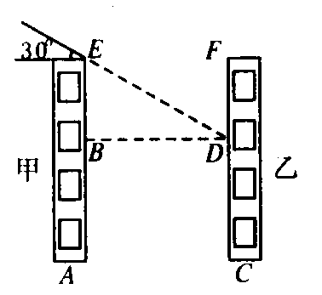
[过程]根据题意，将实际问题转化为数学问题，当光线从楼顶E，直射到乙楼D点，D点向下便接受不到光线，过D作DB⊥AE(甲楼).在Rt△BDE中.BD=AC＝24 m，∠EDB＝30°.可求出BE，由于甲、乙楼一样高，所以DF=BE.
[结果]在Kt△BDE中，BE=DB·tan30°＝24×$\frac{\sqrt{3}}{3}$=8$\sqrt{3}$m.
∵DF＝BE，
∴DF=8$\sqrt{3}$≈8×1.73＝13.84(m).
甲楼的影子在乙楼上的高CD=30-13.84≈16.2(m).
备课参考资料
参考练习
1.计算：$\frac{1}{\text{sin}\text{30}°}−\frac{2}{\sqrt{3}+1}$.
答案：3-$\sqrt{3}$
2.计算：($\sqrt{2}$+1)⁻¹+2sin30°-$\sqrt{8}$
答案：-$\sqrt{2}$
3.计算：(1+$\sqrt{2}$)⁰-｜1-sin30°｜1+($\frac{1}{2}$)⁻¹.
答案：$\frac{5}{2}$
4.计算：sin60°+$\frac{1}{1−\text{tan}\text{60}°}$
答案：-$\frac{1}{2}$
5.计算；2⁻³-($\sqrt{2}\text{003}$+π)⁰-cos60°-$\frac{1}{1−\sqrt{2}}$.
答案：-$\frac{3}{8}+\sqrt{2}$

第16周3课时上课时间12月13日（星期三）累计教案 67个
课题：1.2有关三角函数的计算（1）
教学目标：
使学生能用计算器求锐角三角函数值，并能初步运用锐角三角函数解决一些简单解直角三角形的问题。
教学重点：
教学难点：
教学过程
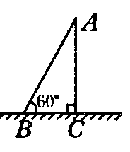
一、由问题引入新课
问题：小明放一个线长为125米的风筝，他的风筝线与水平地面构成60°的角，他的风筝有多高?(精确到1米)
根据题意画出示意图，如右图所示，在Rt△ABC中，AB＝125米，∠B＝60°，求AC的长。(待同学回答后老师再给予解答)
在上节课，我们学习了30°、45°、60°的三角函数值，假如把上题的 ∠B＝60°改为∠B＝63°，这个问题是否也能得到解决呢?揭示课题 ：已知锐角求三角函数值
二、用计算器求任意锐角的三角函数值
1、同种计算器的学生组成一个学习小组，共同探讨计算器的按键方法。教师巡视指导。
2、练一练：
（1）求下列三角函数值：sin60°，cos70°，tan45°，sin29.12°，cos37°42′6″，
Tan18°31′
（2）计算下列各式：
Sin25°+cos65°; sin36°·cos72°; tan56°·tan34°
3、例1 如图,在Rt△ＡＢＣ中，∠Ｃ＝９００，
已知ＡＢ＝１２cm，∠Ａ＝３５０，
求△ＡＢＣ的周长和面积.
（周长精确到０.１cm，面积保留３个有效数字）
4、做一做：
求下列各函数值,并把它们按从小到大的顺序用“<”连接：
$(1)\text{sin}{\text{21}}^{0}\text{,sin}{\text{34}}^{0}23^{'}\text{,sin}{\text{46}}^{0}24^{'}46^{''}\text{,sin}{\text{58}}^{0}\text{,sin}{\text{67}}^{0}45^{'}\text{,sin}{\text{89}}^{0};$
（2）cos27°12′，cos85°，cos63°36′15″，cos54°23′，cos38°39′52″
$(3)\text{tan}3^{0}12^{'}5^{''}\text{,tan}{\text{40}}^{0}55^{'}\text{,tan}{\text{73}}^{0}3^{'}\text{,tan}{\text{35}}^{0}\text{,tan}{\text{10}}^{0}\text{.}$
问：当α为锐角时，各类三角函数值随着角度的
增大而做怎样的变化?
小结：Sinα，tanα随着锐角α的增大而增大；
Cosα随着锐角α的增大而减小．
三、课堂练习
课本第12页作业题第5、6题．
这两题实际上已经牵涉到解直角三角形的有关知识，为此在引导学生寻找解决方法时着重时根据已知条件适当选用函数关系式。
四、小结
1．我们可以利用计算器求出任意锐角的三角函数值
2．我们可以利用直角三角形的边角关系解决一些实际的问题．
五、作业：见课课通
第16周4课时上课时间12月14日（星期四）累计教案 68个
课题：1.2有关三角函数的计算（2）
教学目标：
1、会用计算器求由锐角三角函数值求锐角。
2、会把实际问题转化为解直角三角形问题，从而会把实际问题转化为数学问题来解决．
教学重点： 会用计算器求由锐角三角函数值求锐角
教学难点：要求学生善于将某些实际问题中的数量关系，归结为直角三角形中元素之间的关系，从而利用所学知识把实际问题解决．
教学过程：
- 创设情景，引入新课
如图,为了方便行人，市政府在10m高的天桥.两端修建了40m长的斜道.这条斜道的倾斜角是多少?
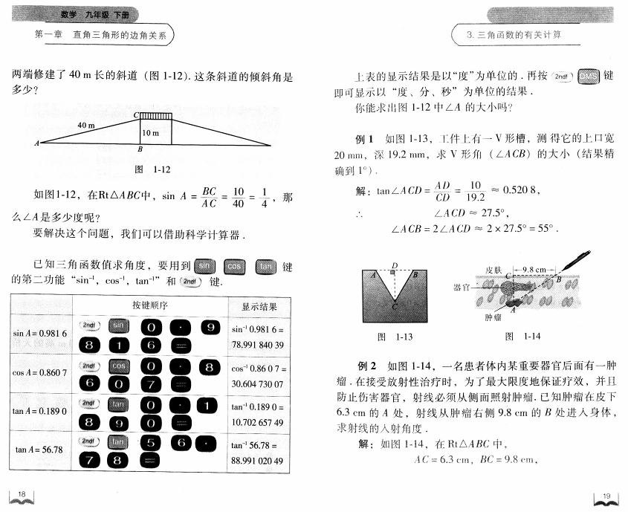
$\text{sin}A=\frac{\text{BC}}{\text{AC}}=\frac{\text{10}}{\text{40}}=\frac{1}{4}\text{.}$
如图,在Rt△ABC中, 那么∠A是多少度呢?

要解决这问题,我们可以借助科学计算器.怎样使用计算器由锐角三角函数值求锐角？这就是我们这节课要解决的问题。（板书课题）
- 进行新课，探究新知
1、已知三角函数值求角度,要用到 键的第二功能 和 键 .
sin
cos
tan
Sin⁻¹
cos⁻¹
tan⁻¹
shift
例如 | 按键的顺序1 | 按键的顺序2 | 显示结果 | ∠A的值
SinA=0.9816 | Shift Sin 0 . 9 8 1 6 = | 2ndf Sin 0 . 9 8 1 6 = | Sin-1=0.9816  =78.991 840 39 | ∠A≈78.991 840 39°
CosA=0.8607 | Shift Cos 0 . 8 6 0 7 = | 2ndf Cos 0 . 8 6 0 7 = | coS-1=0.8607  =30.604 730 07 | ∠A≈30.604 730 07°
tanA=0.1890 | Shift tan 0 . 1 8 9 0 = | 2ndf tan 0 . 1 8 9 0 = | tan-1=0.189 0  =10.702 657 49 | ∠A≈10.702 657 49°
tanA=56.78 | Shift tan 5 6 . 7 8 = | 2ndf tan 5 6 . 7 8 = | tan-1=56.78  =88.991 020 49 | ∠A≈88.991 020 49°
由于计算器的型号与功能的不同,按相应的说明书使用.
2、如果再按“度分秒键”，就换成度分秒
例如 | 按键的顺序1 | 按键的顺序2 | 显示结果 | ∠B的值
SinB=0.4511 | Shift Sin 0 . 4511 =  °/ / / | 2ndf Sin 0 . 4511 =  2ndf D°M′S′ | Sin-1=0. 4511  =26°48′51.41″ | ∠B≈26°48′51″
CosB=0.7857 | Shift Cos 0 . 7857 =  °/ / / | 2ndf Cos 0. 7857=  2ndf D°M′S′ | coS-1=0. 7857  =38°12′52.32″ | ∠B≈38°12′52″
tanB=1.4036 | Shift tan 1.4036=°/ / / | 2ndf tan 1.4036 =  2ndf D°M′S′ | tan-1=1.4036  =54°31′54.8″ | ∠B≈54°31′55″
3、练一练：课本第 14页 第1、2题
4、讲解例题
例1 如图,工件上有一V型槽,测得它的上口宽20mm,深19.2mm.求V型角(∠ACB)的大小(结果精确到10 ).
$解:∵\text{tan}\text{ACD}=\frac{\text{AD}}{\text{CD}}=\frac{\text{10}}{\text{19}\text{.}2}≈0\text{.}\text{5208},$

∴∠ACD≈27.5⁰ .

∴∠ACB=2∠ACD≈2×27.50 =55⁰.
∴V型角的大小约55⁰.

例2、一段公路弯道呈圆忽形,测得弯道AB两端的距离为200m,AB的半径为1000m,求弯道的长(精确到0.1m)
A
B
分析：因为弧AB的半径已知，根据弧长计算公式，要求弯道
弧AB的长，只要求出弧AB所对的圆心角∠AOB的度数。作
OC⊥AB，垂足为C，则OC平分∠AOB，在Rt△OCB中，
BC=1/2AB=100m，OB=1000m，于是有Sin∠BOC=1/10。利用计算器求出
∠BOC的度数，就能求出∠AOB的度数。
请同学们自己完成本例的求解过程。
5、练习：
（1）解决引例
（2）一梯子斜靠在一面墙上,已知梯子长4m,梯子位于地面上的一端离墙壁2.5m,求梯子与地面所成的锐角.
（3）第14页 课内练习第3题
三、课堂小结：
1、由锐角的三角函数值反求锐角，该注意什么？
2、填表:已知一个角的三角函数值,求这个角的度数(逆向思维)
$\text{sin}A=\frac{1}{2}$ | ∠A= | $\text{sin}A=\frac{\sqrt{3}}{2}$ | $\text{sin}A=\frac{\sqrt{2}}{2}$∠A= |  | ∠A=
$\text{cos}A=\frac{1}{2}$ | $\text{cos}A=\frac{\sqrt{2}}{2}$∠A= |  | $\text{cos}A=\frac{\sqrt{3}}{2}$∠A= |  | ∠A=
$\text{tan}A=\frac{\sqrt{3}}{3}$ | $\text{tan}A=\sqrt{3}$∠A= |  | ∠A= | $\text{tan}A=1$ | ∠A=
布置作业：见课课通

第16周5、6课时上课时间12月15日（星期五）累计教案69、70个
课题：三角函数1、1-1、2测试卷
班级 学号 姓名 得分
1、用三角函数的定义求出∠A的正弦，余弦，正切。（8分）
2、在Rt△ABC中，∠C＝90⁰，AC＝12，BC＝15。（8分）
（1）求AB的长；
（2）求sinA、cosA的值；
（3）求${\text{sin}}^{2}A+{\text{cos}}^{2}A$的值；
（4）比较sinA、cosB的大小。

3、填空：（6分）（1）在Rt△ABC中，∠C＝90⁰，$a=\sqrt{5}$，$b=2$，则sinA＝ 。
（2）在Rt△ABC中，∠A＝90⁰，如果BC＝10，sinB＝0.6，那么AC＝ 。
（3）在$\text{Rt}Δ\text{ABC}$中，＝90，c = 8 , sinA = $\frac{1}{4}$，则$b$= .
4、选择：（9分）（1）在Rt△ABC中，∠C＝90⁰，$\text{tan}A=\frac{1}{3}$，AC＝6，则BC的长为（ ）
A、6 B、5 C、4 D、2
（2）中，＝90，,的值为 （ ）
（3）中，＝90，，则的值是 （ ）
5、填下表：(9分)

三角函数 | 30º | 45º | 60º
sin
cos
tan
6、计算：（4×4=16分）
（1)sin30º+cos45º; (2) sin²60º+cos²60º-tan45º.

（3）$\text{sin}\text{30}\text{°+}\sqrt{2}⋅\text{cos}\text{45}°−\text{sin}\text{60}°⋅\text{tan}\text{60}°$

7、（6分）如图,身高1.5m的小丽用一个两锐角分别是30º和60º 的三角尺测量一棵树的高度.已知她与树之间的距离为5m,那么这棵树大约有多高?
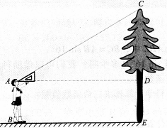

8、在中， ＝90，=30°，AB=4。求BC，AC的长。（6分）

9、用计算器求下列余弦值，并用“<”连接：（6分）
cos27.5°, cos85°, cos63°36’15”, cos54°23’, cos38°39’52”
你从这些能找到什么规律。

10、计算＝ 。（3分）
11、计算： 。（保留4个有效数字）（3分）
12、如图,根据图中已知数据, 用计算器求△ABC其余各边的长, ∠A的度数和△ABC的面积.（保留3个有效数字）（8分）
A
C
55⁰
35⁰
20
B

13、已知下列三角函数值，求锐角的大小（精确到1’）(6分)

14、在中， ＝90，AB=5，BC=4，求出AC的长和∠A，∠B的度数。（精确到1°）（6分）

附加题：（20分）
1、（3分）中，若＝90，a = 15,b = 8，则 .
2、（3分）已知，在△ABC中，∠A＝60⁰，∠B＝45⁰，AC＝2，则AB的长为 。
3、（6分）△ABC中，∠A、∠B均为锐角，且$\left|\text{tan}B−\sqrt{3}\right|+(2\text{sin}A−\sqrt{3})^{2}=0$，试确定△ABC的形状。

4、（3分）如图，两条宽度都是1的纸条交叉叠在一起，且它们的夹角为$α$，则它们重叠部分（图中阴影部分）的面积是（ ）
A、$\frac{1}{\text{sin}α}$ B、$\frac{1}{\text{cos}α}$
C、$\text{sin}α$ D、1
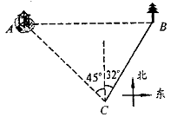5、（5分）如图，某风景区的湖心岛有一凉亭A，其正东方向有一棵大树B，小明想测量A、B之间的距离，他从湖边的C处测得A在北偏西45°方向上，测得B在北偏东32°方向上，且量得B、C之间的距离为100米，根据上述测量结果，请你帮小明计算A、B之间的距离是多少？（结果精确到1米.参考数据：sin32°＝0.5299，cos32°＝0.8480）

第17周1课时上课时间12月18日（星期一）累计教案71个
课题：1.3解直角三角形(1)
教学目标：
1、使学生理解直角三角形中五个元素的关系，会运用勾股定理，直角三角形的两个锐角互余及锐角三角函数解直角三角形．
2、通过综合运用勾股定理，直角三角形的两个锐角互余及锐角三角函数解直角三角形，逐步培养学生分析问题、解决问题的能力．
3、渗透数形结合的数学思想，培养学生良好的学习习惯．
教学重点和难点：
重点：直角三角形的解法．
难点：三角函数在解直角三角形中的灵活运用．
教学过程：
一、引入
1、已知平顶屋面的宽度L和坡顶的设计高度h（如图）。你能求出斜面钢条的长度和倾角a 吗？
h
L
a
变：已知平顶屋面的宽度L和坡顶的设计倾角α（如图）。
你能求出斜面钢条的长度和设计高度h吗？
2、如图所示，一棵大树在一次强烈的地震中于离地面10米处折断倒下，树顶落在离树根24米处.大树在折断之前高多少？

在例题中，我们还可以利用直角三角形的边角之间的关系求出另外两个锐角.
二、新课
1、像这样，在直角三角形中，由已知的一些边、角，求出另一些边、角的过程，叫做解直角三角形.
问：在三角形中共有几个元素？
问：直角三角形ABC中，∠C=90°，a、b、c、∠A、∠B这五个元素间有哪些等量关系呢？ (1)三边之间关系：a² +b² =c² (勾股定理)
3
A
B
C
a
b

(2)锐角之间关系∠A+∠B=90°．
C
A
B

(3)边角之间关系
$\begin{aligned}\text{正弦函数：}\text{sin}A=\frac{∠A\text{的对边}}{\text{斜边}} \\ \text{余弦函数：}\text{cos}A=\frac{∠A\text{的邻边}}{\text{斜边}} \\ \text{正切函数：}\text{tan}A=\frac{∠A\text{的对边}}{∠A\text{的邻边}} \\ \end{aligned}$

2、例1：如图1—16，在Rt△ABC中，∠C=90°， ∠A=50 °，AB=3。求∠B和a，b（边长保留2个有效数字）
3、练习1 :P16 1、2
4、例2：（引入题中）已知平顶屋面的宽度L为10m，坡顶的设计高度h为3.5m，（或设计倾角a ）（如图）。你能求出斜面钢条的长度和倾角a。(长度精确到0.1米,角度精确到1度)
5、练: 如图东西两炮台A、B相距2000米，同时发现入侵敌舰C，炮台A测得敌舰C在它的南偏东40゜的方向，炮台B测得敌舰C在它的正南方，试求敌舰与两炮台的距离.（精确到1米）
说明：本题是已知一边,一锐角.
6、温馨提示：
▲在解直角三角形的过程中，常会遇到近似计算，
本书除特别说明外，边长保留四个有效数字，角度精确到1′.
▲ 解直角三角形，只有下面两种情况：
（1）已知两条边；（2）已知一条边和一个锐角
（两个已知元素中至少有一条边）
7、 你会求吗？
课本P17作业题
三、小结：
在直角三角形中，除直角外还有五个元素，知道两个元素(至少有一个是边)，就可以求出另三个元素．

四、布置作业：课课通

第17周2课时上课时间12月19日（星期二）累计教案72个
课题：1.3解直角三角形（2）
教学目标
1、了解测量中坡度、坡角的概念；
2、掌握坡度与坡角的关系，能利用解直角三角形的知识，解决与坡度有关的实际问题，3、进一步培养学生把实际问题转化为数学问题的能力。
教学重点：有关坡度的计算
教学难点：构造直角三角形的思路。
教学过程
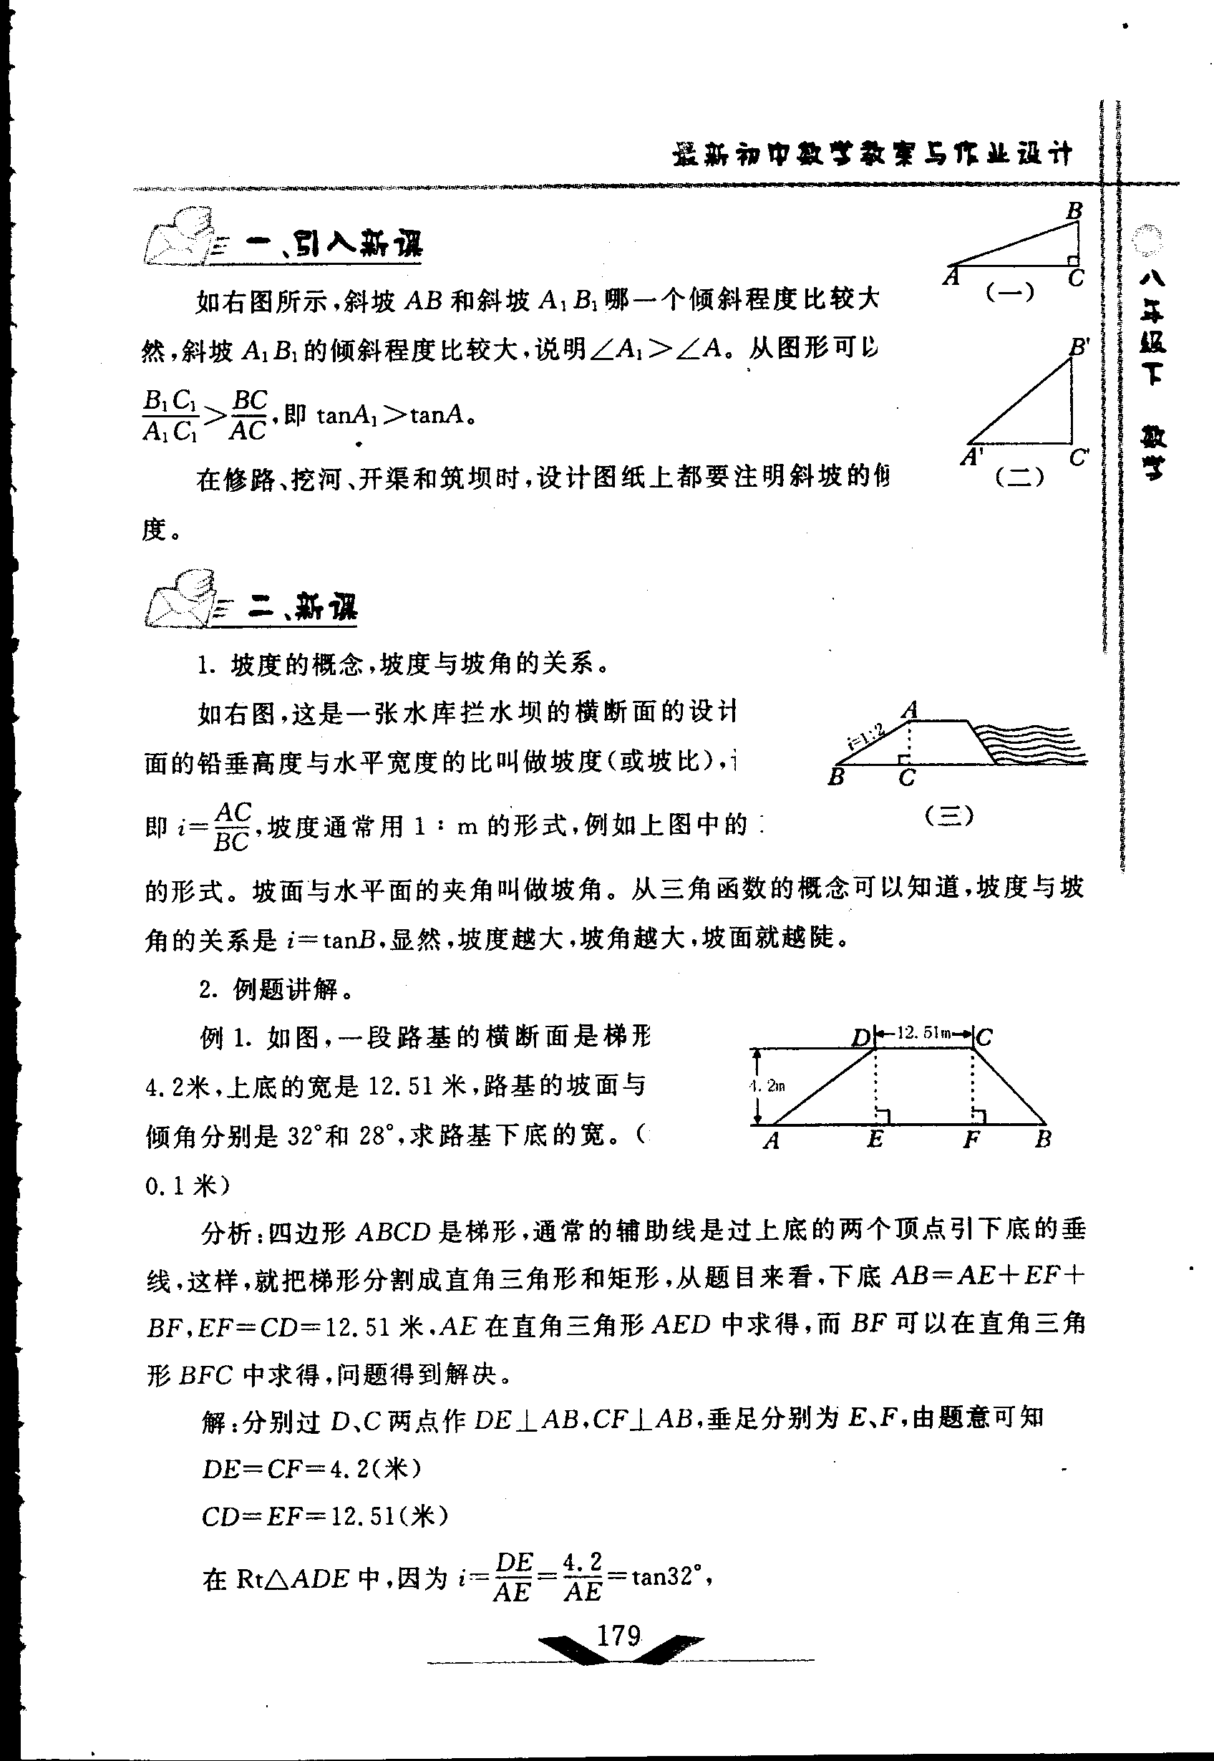
一、引入新课
如右图所示，斜坡AB和斜坡A₁B₁哪一个倾斜程度比较大?显然，斜坡A₁B_{l}的倾斜程度比较大，说明∠A₁＞∠A。从图形可以看出，＞，即tanA_{l}＞tanA。
在修路、挖河、开渠和筑坝时，设计图纸上都要注明斜坡的倾斜程度。
二、新课
1．坡度的概念，坡度与坡角的关系。
如右图，这是一张水库拦水坝的横断面的设计图，坡面的铅垂高度与水平宽度的比叫做坡度(或坡比)，记作i，即i＝，坡度通常用l：m的形式，例如上图中的1：2的形式。坡面与水平面的夹角叫做坡角。从三角函数的概念可以知道，坡度与坡角的关系是i＝tanB，显然，坡度越大，坡角越大，坡面就越陡。
2．例题讲解。
例1．如图，一段路基的横断面是梯形，高为4.2米，上底的宽是12.51米，路基的坡面与地面的倾角分别是32°和28°，求路基下底的宽。(精确到 0.1米)
分析：四边形ABCD是梯形，通常的辅助线是过上底的两个顶点引下底的垂线，这样，就把梯形分割成直角三角形和矩形，从题目来看，下底AB＝AE＋EF＋BF，EF＝CD＝12.51米．AE在直角三角形AED中求得，而BF可以在直角三角形BFC中求得，问题得到解决。
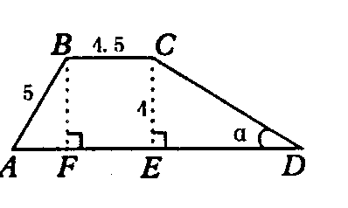
例2．如图，一段河坝的断面为梯形ABCD，试根据图中数据，求出坡角。和坝底宽AD。(i＝CE:ED，单位米，结果保留根号)
三、练习
课本第19页课内练习。
四、小结
会知道坡度、坡角的概念能利用解直角三角形的知识，解决与坡度、坡角有关的实际问题，特别是与梯形有关的实际问题，懂得通过添加辅助线把梯形问题转化为直角三角形来解决。
五、作业：

第17周3课时上课时间12月20日（星期三）累计教案73个
课题：1.3解直角三角形（3）
教学目标：
1、进一步掌握解直角三角形的方法；
2、比较熟练的应用解直角三角形的知识解决与仰角、俯角有关的实际问题；
3、培养学生把实际问题转化为数学问题的能力。
教学重点：解直角三角形在测量方面的应用；
教学难点：选用恰当的直角三角形，解题思路分析。
教学过程
一、给出仰角、俯角的定义
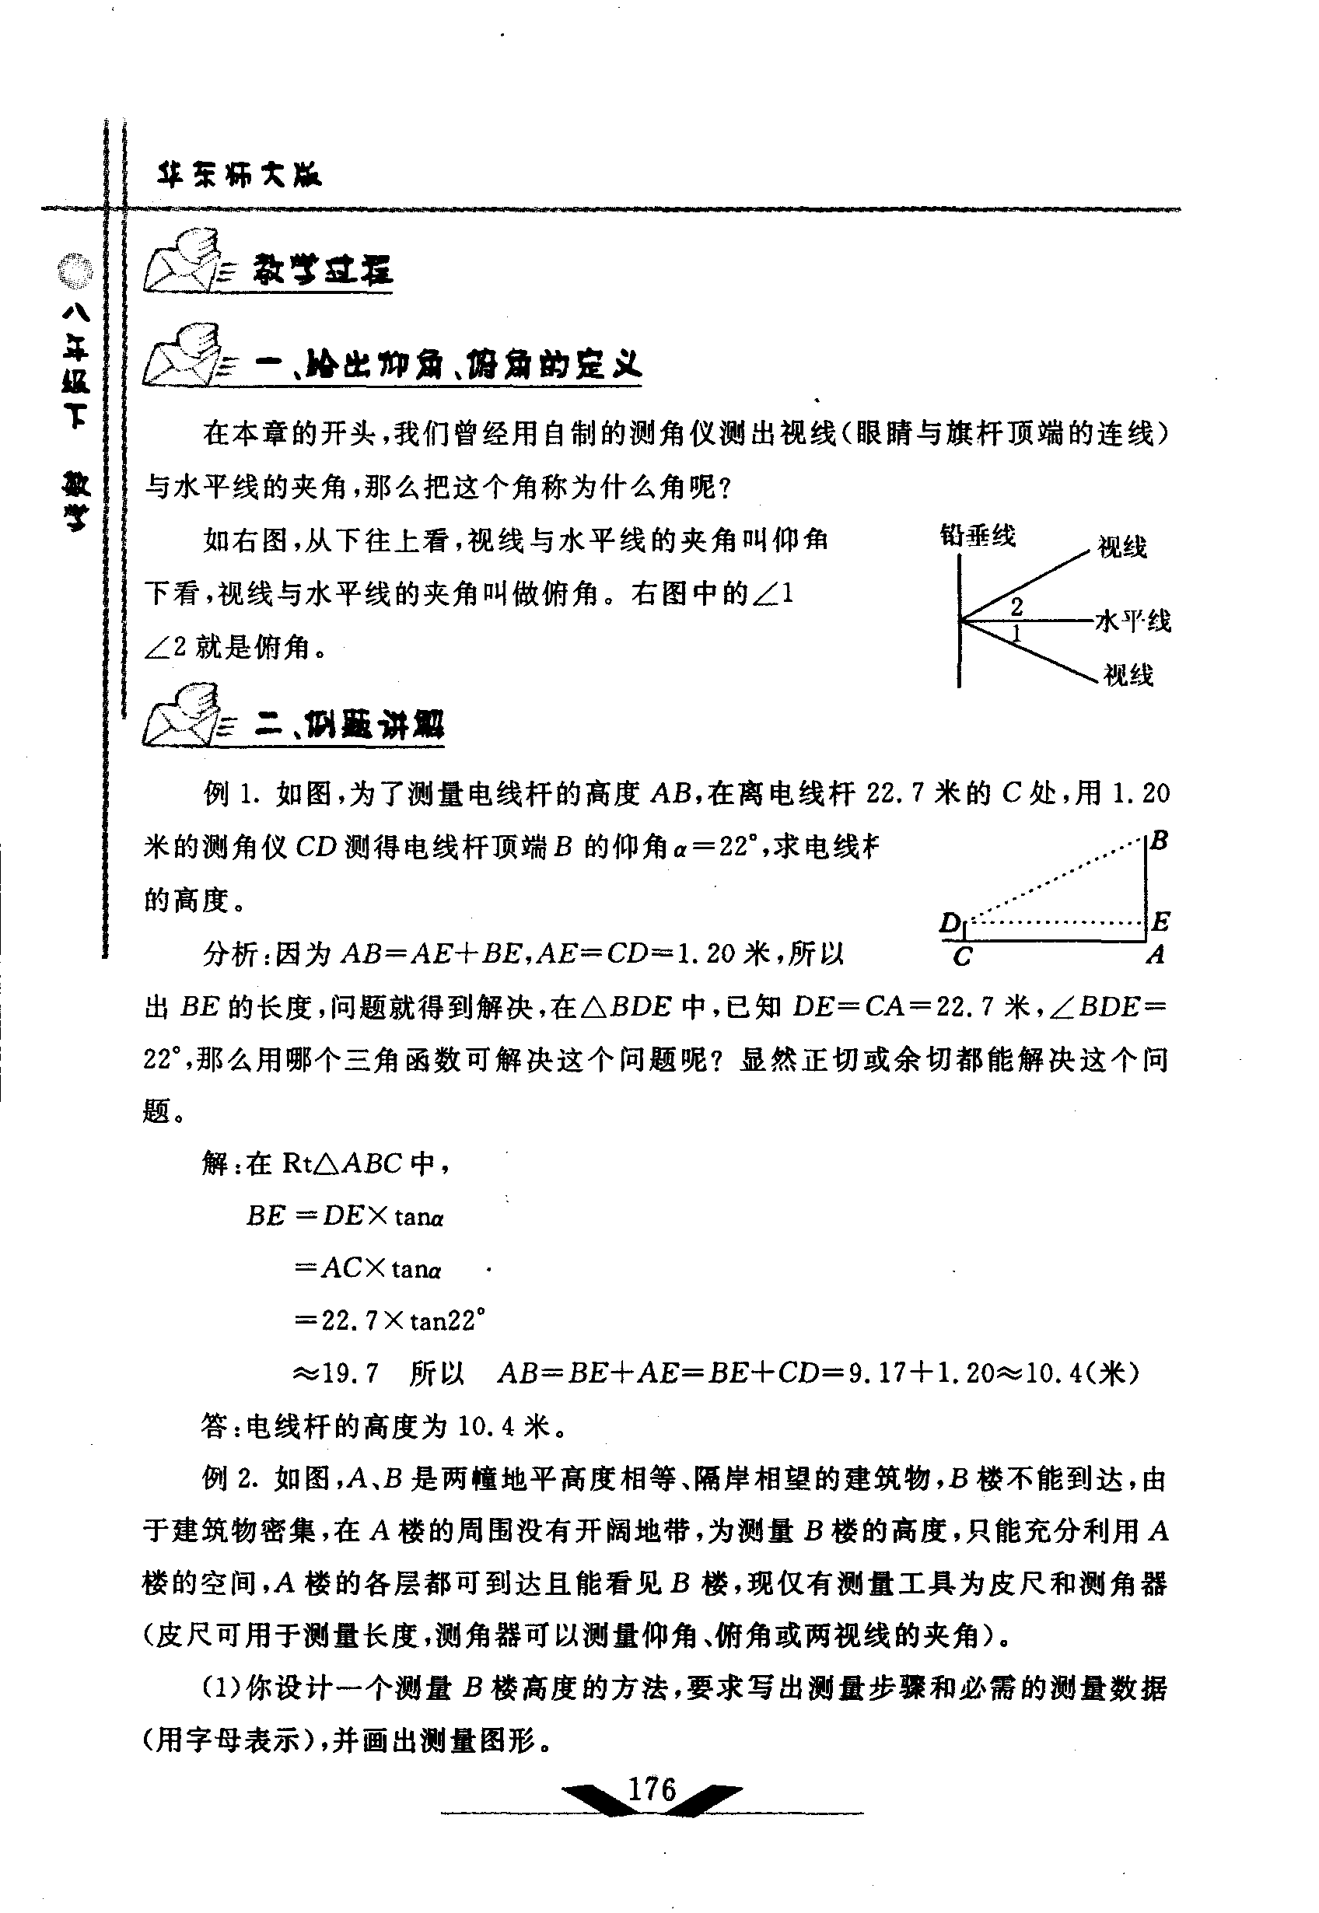
在本章的开头，我们曾经用自制的测角仪测出视线(眼睛与旗杆顶端的连线)与水平线的夹角，那么把这个角称为什么角呢?
如右图，从下往上看，视线与水平线的夹角叫仰角，从上往下看，视线与水平线的夹角叫做俯角。右图中的∠1就是仰角， ∠2就是俯角。
二、例题讲解
例1．如图，为了测量电线杆的高度AB，在离电线杆22.7米的C处，用1.20米的测角仪CD测得电线杆顶端B的仰角a＝22°，求电线杆AB的高度。
分析：因为AB＝AE＋BE，AE＝CD＝1.20米，所以只要求出BE的长度，问题就得到解决,在△BDE中,已知DE＝CA＝22.7米，∠BDE＝22°，那么用哪个三角函数可解决这个问题呢?显然正切或余切都能解决这个问题。
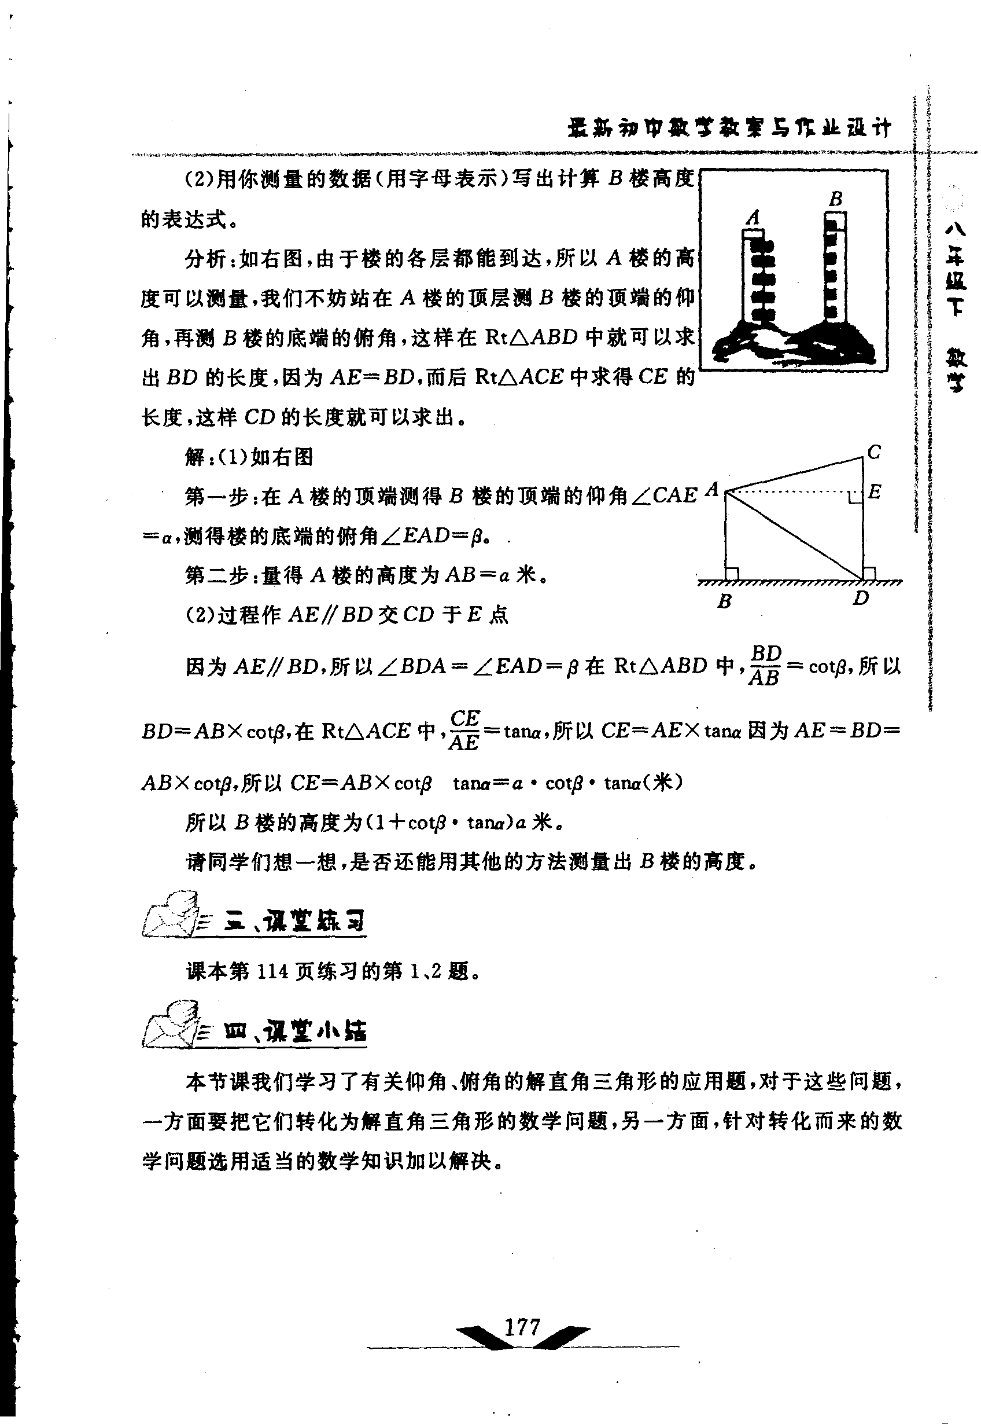
例2．如图，A、B是两幢地平高度相等、隔岸相望的建筑物，B楼不能到达，由于建筑物密集，在A楼的周围没有开阔地带，为测量B楼的高度，只能充分利用A楼的空间，A楼的各层都可到达且能看见B楼，现仅有测量工具为皮尺和测角器(皮尺可用于测量长度，测角器可以测量仰角、俯角或两视线的夹角)。
(1)你设计一个测量B楼高度的方法，要求写出测量步骤和必需的测量数据 (用字母表示)，并画出测量图形。
(2)用你测量的数据(用字母表示)写出计算B楼高度的表达式。
分析：如右图，由于楼的各层都能到达，所以A楼的高度可以测量，我们不妨站在A楼的顶层测B楼的顶端的仰角，再测B楼的底端的俯角，这样在Rt△ABD中就可以求出BD的长度，因为AE＝BD，而后Rt△ACE中求得CE的长度，这样CD的长度就可以求出．
请同学们想一想，是否还能用其他的方法测量出B楼的高度。
三、练习
课本第22页练习的第l、2、3题。
四、小结
本节课我们学习了有关仰角、俯角的解直角三角形的应用题，对于这些问题，一方面要把它们转化为解直角三角形的数学问题，另一方面，针对转化而来的数学问题选用适当的数学知识加以解决。
五、作业：课课通
第17周4、5课时上课时间12月21、22日（星期四、五）累计教案74、75 个
课题：第一章解直角三角形复习（2课时）
教学目标：
1、复习巩固所学的锐角三角函数与直角三角形及其应用等有关知识、方法；
2、发展学生的数学应用意识，培养分析问题和解决问题的能力。
教学重点：锐角三角函数的概念、计算和解直角三角形。
教学难点：解直角三角形的实际应用
教学过程：
一、知识梳理
引导学生回忆本章所学知识，用图表的方式加以梳理概括。
着重说明以下几点：
1、本章的重点是锐角的三角函数的概念、计算以及解直角三角形的一般方法。
2、注意对锐角三角函数概念的理解，要准确记忆30°、45°、60°角的三角函数值，有关锥度、坡度、方向角、仰角、俯角等概念的理解与应用。
二、例题教学：
例1、如图，已知在Rt△ABC中，∠ACB=Rt∠，CD⊥AB，D为垂足，CD=$2\sqrt{2}$，BD=$2\sqrt{2}$，
求：(1) tanA; (2)cos∠ACD;(3)AC的长。
注意：角之间的转化，如∠ACD=∠B，∠A=∠BCD。

例2、在△ABC中，∠C=90°，AB= $2\sqrt{2}$D为AC上一点，且∠DBC=30°，COS∠ABC=$2\sqrt{2}$.
求BC和AD的长。
注意：求AD的长的关键在于求BC，因此解此类问题应从两Rt△的公共边入手。

例3 、已知：△ABC中，∠A=30°，∠C-∠B=60°，AC=$2\sqrt{2}$ ，求△ABC的面积。
注意：画CD⊥AB，将解一般三角形问题转化为解直角三角形问题；在本题中，求公共直边CD成为求解的关键。

例4．北部湾海面上，一艘解放军军舰正在基地A的正东方向且距离A地40海里的B处训练。突然接到基地命令，要该舰前往C岛，接送一名病危的渔民到基地医院救治。已知C岛在A的北偏东方向60°，且在B的北偏西45°方向，军舰从B处出发，平均每小时行驶20海里，需要多少时间才能把患病渔民送到基地医院?(精确到0.1小时)
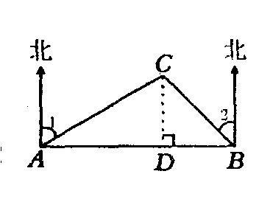

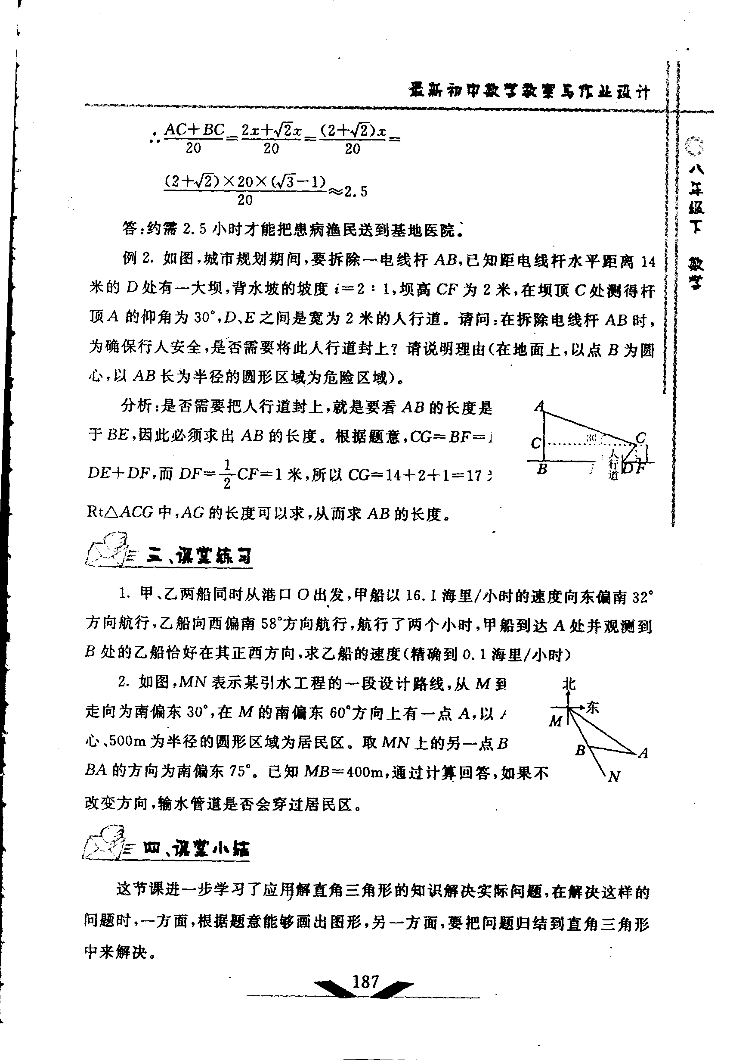
例5．如图，城市规划期间，要拆除一电线杆AB，已知距电线杆水平距离14米的D处有一大坝，背水坡的坡度i＝2:1，坝高CF为2米，在坝顶C处测得杆顶A的仰角为30°，D、E之间是宽为2米的人行道．请问：在拆除电线杆AB时，为确保行人安全，是否需要将此人行道封上?请说明理由(在地面上，以点B为圆心，以AB长为半径的圆形区域为危险区域)。

三、练习
1．甲、乙两船同时从港口O出发，甲船以16.1海里／小时的速度向东偏南32°方向航行，乙船向西偏南58°方向航行，航行了两个小时，甲船到达A处并观测到B处的乙船恰好在其正西方向，求乙船的速度(精确到0.1海里/小时)
2．如图，MN表示某引水工程的一段设计路线，从M到N的走向为南偏东30°，在M的南偏东60°方向上有一点A，以A为圆心、500m为半径的圆形区域为居民区。取MN上的另一点B，测得BA的方向为南偏东75°。已知MB＝400m，通过计算回答，如果不改变方向，输水管道是否会穿过居民区。
四、小结
这节课进一步学习了应用解直角三角形的知识解决实际问题，在解决这样的问题时，一方面，根据题意能够画出图形，另一方面，要把问题归结到直角三角形中来解决。
五、作业：课本第25页目标与评定
第18周第1、2课时上课时间12月25日（星期一、二）累计教案76、77个

课题： 九年级数学（下）《解直角三角形》单元测试卷

班级：____________

姓名：____________

一、填空题：
1、如下图，表示甲、乙两山坡的情况, _____坡更陡。(填“甲”“乙”)
2、在Rt△ABC中，∠C＝90°，若AC＝3，AB＝5，则cosB的值为__________。
3、在Rt△ABC中，∠C=90°.若sinA=$\frac{\sqrt{2}}{2}$，则sinB= 。
4、计算：tan²45°－1＝ 。
5、在△ABC中，AB=AC=10，BC=16，则tanB=_____。
6、△ABC中，∠C=90°，斜边上的中线CD=6，sinA=，则S△ABC=______。
7、菱形的两条对角线长分别为2和6，则菱形较小的内角为______度。
8、如图2是固定电线杆的示意图。已知：CD⊥AB，CD$=3\sqrt{3}$m，∠CAD=∠CBD=60°，则拉线AC的长是__________m。
9、升国旗时，某同学站在离旗杆底部24米处行注目礼，当国旗升至旗杆顶端时，该同学视线的仰角恰为30°，若双眼离地面1.5米，则旗杆的高度为______米。(用含根号的式子表示)
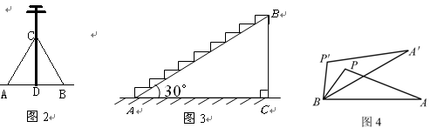

10、如图3，我校为了筹备校园艺术节，要在通往舞台的台阶上铺上红色地毯．如果地毯的宽度恰好与台阶的宽度一致，台阶的侧面如图所示，台阶的坡角为，，台阶的高为2米，那么请你帮忙算一算需要 米长的地毯恰好能铺好台阶．（结果精确到，取，）
11、如图4，如果△APB绕点B按逆时针方向旋转30°后得到△A＇P＇B，且BP=2，那么PP＇的长为____________.(不取近似值. 以下数据供解题使用：sin15°=，cos15°=)
选择题：
12、在$Δ\text{ABC}$中，$∠C=\text{90}°$，AB=15，sinA=，则BC等于（ ）
A、45 B、5 C、 D、
13、李红同学遇到了这样一道题：$\sqrt{3}$tan(α+20°)=1，你猜想锐角α的度数应是（ ）
A.40° B.30° C.20° D.10°
14、身高相同的三个小朋友甲、乙、丙放风筝，他们放出的线长分别为300 m，250 m，200 m；线与地面所成的角度分别为30°，45°，60°(假设风筝线是拉直的)，则三人所放的风筝（ ）
A.甲的最高 B.乙的最低 C.丙的最低 D.乙的最高
15、在△ABC中，若tanA=1，sinB=$\frac{\sqrt{2}}{2}$，你认为最确切的判断是（ ）
A.△ABC是等腰三角形 B.△ABC是等腰直角三角形
C.△ABC是直角三角形 D.△ABC是一般锐角三角形
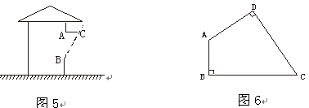
16、如图5，某地夏季中午，当太阳移至房顶上方偏南时，光线与地面成80°角，房屋朝南的窗子高AB=1.8 m，要在窗子外面上方安装水平挡光板AC，使午间光线不能直接射入室内，那么挡光板的宽度AC为( )
A.1.8tan80°m B.1.8cos80°m
C. m D.$\frac{1\text{.}8}{\text{tan}\text{80}°}$ m
17、如图6，四边形ABCD中，∠A=135°，∠B=∠D=90°，BC=2$\sqrt{3}$，AD=2，则四边形ABCD的面积是（ ）
A.4$\sqrt{2}$ B.4$\sqrt{3}$ C.4 D.6
解答题：
18、计算：
(1)$\sqrt{3}$cos30°+$\sqrt{2}$sin45°

(2)6tan² 30°－$\sqrt{3}$sin 60°－2sin 45°

19、根据下列条件，求出Rt△ABC(∠C=90°)中未知的边和锐角.
(1)BC=8，∠B=60°.

(2)AC=$\sqrt{2}$，AB=2.

20、如图7，在Rt△ABC中，∠C=90°，AC=8，∠A的平分线AD=
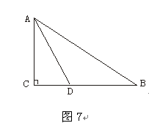
求∠B的度数及边BC、AB的长.

21、等腰三角形的底边长20 cm，面积为$\frac{\text{100}}{3}\sqrt{3}$ cm²，求它的各内角.

22、同学们对公园的滑梯很熟悉吧！如图是某公园在“六•一”前新增设的一台滑梯，该滑梯高度AC＝2m，滑梯着地点B与梯架之间的距离BC＝4m。
（1）求滑梯AB的长（精确到0.1m）；
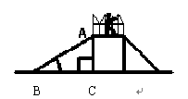
（2）若规定滑梯的倾斜角（∠ABC）不超过45°属于安全范围。请通过计算说明这架滑梯的倾斜角是否要求？

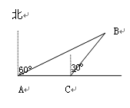
23、某民航飞机在大连海域失事,为调查失事原因,决定派海军潜水员打捞飞机上的黑匣子,如图所示,一潜水员在A处以每小时8海里的速度向正东方向划行,在A处测得黑匣子B在北偏东60°的方向,划行半小时后到达C处,测得黑匣子B在北偏东30 °的方向,在潜水员继续向东划行多少小时,距离黑匣子B最近,并求最近距离.

24、(10分)为缓解“停车难”的问题，某单位拟建造地下停车库，建筑设计师提供了该地下停车库的设计示意图，按规定，地下停车库坡道口上方要张贴限高标志，以便告知停车人车辆能否安全驶入，为标明限高，请你根据该图计算CE。（精确到0.1m）
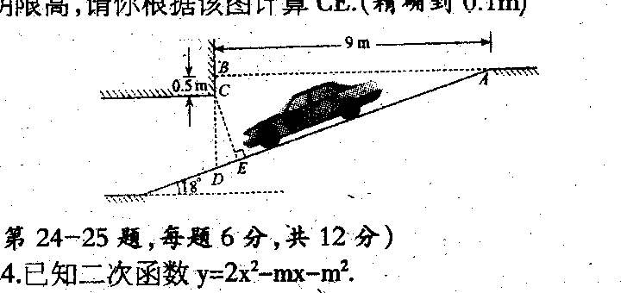

2006-2007学年第二学期九年级单元卷（一）参考答案
一、填空题：
1、乙． 2、$\frac{4}{5}$ 3、$\frac{\sqrt{2}}{2}$ 4、 0 5、$\frac{3}{4}$
6、 16$\sqrt{2}$ 7、 60° 8、 6 9、 8$\sqrt{3}$+1.5 10、 5.5
11、$\sqrt{6}−\sqrt{2}$
二、选择题：
12、B 13、D 14、D 15、B 16、C 17、D
三、解答题：
18、(1)$\frac{5}{2}$ (2)$\frac{1}{2}$－$\sqrt{2}$
19、 (1)∠A=30° AB=16 AC=8$\sqrt{3}$. (2)∠A=∠B=45° BC=$\sqrt{2}$
20、在Rt△ACD中∵cos∠CAD=$\frac{\text{AC}}{\text{AD}}$=$\frac{8}{\frac{\text{16}\sqrt{3}}{3}}$=$\frac{\sqrt{3}}{2}$，∠CAD为锐角.
∴∠CAD=30°，∠BAD=∠CAD=30°，即∠CAB=60°.
∴∠B=90°－∠CAB=30°.
∵sinB=$\frac{\text{AC}}{\text{AB}}$，∴AB=$\frac{\text{AC}}{\text{sin}B}$=$\frac{8}{\text{sin}\text{30}°}$=16.
又∵cosB=$\frac{\text{BC}}{\text{AB}}$， ∴BC=AB·cosB=16·$\frac{\sqrt{3}}{2}$=8$\sqrt{3}$.
21、解：设等腰三角形底边上的高为x cm，底角为α，则有$\frac{1}{2}$x·20=$\frac{\text{100}}{3}\sqrt{3}$, ∴x=$\frac{\text{10}}{3}\sqrt{3}$. ∵tanα =$\frac{\frac{\text{10}}{3}\sqrt{3}}{\text{10}}$=$\frac{\sqrt{3}}{3}$ ,∴∠α＝30°.
顶角为180°－2×30°=120 ∴该等腰三角形三个内角为30°，30°，120°.
22、（1）、4.5m （2）符合要求
23、$\frac{1}{4}$小时， 2$\sqrt{3}$海里 24、2.3m

